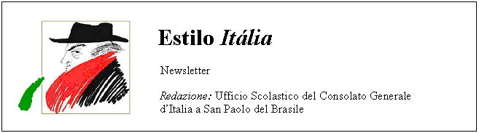
Quindicinale. N° 048 – Lunedì 12 novembre 2007.
Estilo Itália promuove la conoscenza della lingua italiana nelle scuole del Brasile. Il suo logo è una famosa autocaricatura di Federico Fellini. Per ricevere la newsletter inviare un messaggio a dirdidattica.sanpaolo@esteri.it con oggetto Estilo Itália, indicando il nome completo e i recapiti. Per cancellarsi inviare un messaggio bianco con oggetto Remove. Per scaricare i numeri arretrati: http://www.povo.it/estiloitalia/.

>>><><><><><><><><><><><<<
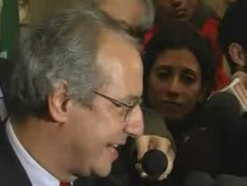 | ROMA. Il 14 ottobre scorso è nato in Italia il Partito Democratico (PD). Il suo presidente è Romano Prodi, fondatore dell’Ulivo e attuale Presidente del Consiglio dei Ministri della Repubblica Italiana. Le elezioni primarie del 14 ottobre hanno individuato il segretario del PD in Walter Veltroni, sindaco di Roma (nella foto). Con Democratici di Sinistra e Margherita sono confluiti nel PD altri movimenti e partiti minori. Le elezioni primarie hanno indicato anche la composizione dell’Assemblea costituente del nuovo partito politico.

>>><><><><><><><><><><><<<
 | WEB. Gli abitanti di Sud Mennucci, nello Stato di San Paolo, accedono gratis a Internet da quando dispongono di antenne che diffondono via radio il collegamento comunale. La cittadina ha preso il nome dal terzogenito di due emigrati lucchesi, Amedeo Mennucci e Teresa Lari, sbarcati a Santos nel 1888 con due figli piccoli. La primogenita aveva ricevuto il nome di Brasilina in omaggio al Paese in cui la famiglia intendeva trasferirsi. Sud Mennucci (Piracicaba 1892 - San Paolo 1948), oltre che alto funzionario dello Stato di San Paolo, fu anche scrittore, geografo e storico. Era un uomo deciso e dalle idee chiare, come i cittadini di Sud Mennucci.

>>><><><><><><><><><><><<<
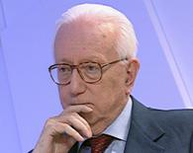 | MEDIA. L’Italia ha detto addio al decano dei giornalisti Enzo Biagi, nato in provincia di Bologna e spentosi il 6 novembre scorso a Milano all’età di 87 anni. Il Presidente della Repubblica Italiana Giorgio Napolitano ha commentato: “Con lui scompare una grande voce di libertà”. In memoria di Biagi il Corriere della Sera ha ripubblicato “La mia Italia che non si arrende”, un suo articolo di otto mesi fa. Ed ecco come Enzo Biagi si è raccontato in un’intervista fatta di domande secche e risposte serene.

>>><><><><><><><><><><><<<
 | SAN PAOLO. Zucchero “Sugar” Fornaciari (a sinistra in una foto pubblicata nel sito http://www.unafotoalgiorno.it/) si è esibito sabato 3 novembre al Via Funchal di Villa Olimpia. La tournée di Zucchero in America Latina, nell’ambito del progetto Greenpeace Manifesto, è stata l’occasione per presentare il cd “Fly”. Il brano di Zucchero più noto nel mondo è “Senza una donna” (1987), rilanciato in duetto con Paul Young. Nel corso della sua carriera, Zucchero ha cantato con molti personaggi famosi della musica lirica e leggera, come Luciano Pavarotti e Sérgio Mendes.

>>><><><><><><><><><><><<<
 | CALCIO. Sappiamo che molti nostri lettori tifano per il São Paulo Futebol Clube. Messer Masaccio non era certamente del gruppo ma sembra che lo sia diventato, a giudicare da come Loredano, caricaturista di Estado de São Paulo e Repubblica, ha riletto un affresco del grande pittore del Rinascimento italiano. Loredano ha ammantato l’evangelista dei tre colori del club. Il suo entusiasmo è comprensibile: giovedì 1º novembre, allo stadio di Morumbi, il São Paulo ha battuto in notturna per 3-0 l’América-RN di Natal, vincendo il Brasileirão per la seconda volta consecutiva. Un primato a cinque stelle, una per ogni trionfo del San Paolo nel massimo campionato brasiliano. Ci risulta che molti lettori di Estilo Itália stravedono per le altre due squadre cittadine, il Corinthians e il Palmeiras, che qui ricordiamo. Ma resta un dubbio…

>>><><><><><><><><><><><<<
 | DUBBI: … scrivendo o parlando di calcio si dovrebbe chiarire se lo sport in questione è maschile o femminile. Il calcio femminile andrebbe valorizzato di più. Estilo Itália, per par condicio, dedica al calcio femminile la notizia di chiusura. E non avendo disegnatori, si arrangia con l’immagine a sinistra, che ha trovato in rete inseguendo le tracce di una squadra femminile sarda, la Eurospin Torres, attuale capoclassifica della Serie A e con tre scudetti all’attivo. Pareggio dunque: Calcio maschile 1 – Calcio femminile 1. Un risultato confortante, vista quest’altra notizia…
Estilo Itália nº 048. Newsletter quindicinale a cura dell'Ufficio Scolastico del Consolato Generale d'Italia a San Paolo del Brasile. Numeri arretrati: http://www.povo.it/estiloitalia/

